ผลการปฏิบัติราชการ งานจราจร
เดือน ตุลาคม 2567
วันที่ 1 เดือน ตุลาคม 2567
ส.ต.ท.ภควัต ปิ่นคำ ผบ.หมู่(ป.) สภ.คลองพิไกร สายตรวจตำบลนาป่าแดง ปฏิบัติหน้าที่อำนวยความสะดวกด้านจราจร บริเวณหน้า รร.บ้านน่าป่าแดง เวลา 15.30 น.
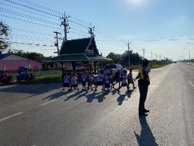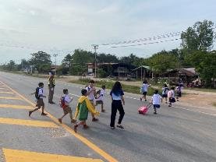

วันที่ 20 ตุลาคม 2567 เวลา 16.00 น.
ร.ต.อ.คณาธิป อ่อนนุ่ม รองฯสวป.สภ.คลองพิไกร พร้อมกำลัง ,สายตรวจนาป่าแดง ตั้งจุดตรวจกวดขันวินัยจราจร บริเวณถนน 1065 ถนนสายลานกระบือ-พรานกระต่าย ม.3 ต.คลองพิไกร อ.พรานระต่าย จ.กำแพงเพชร
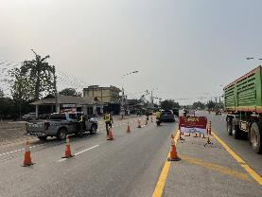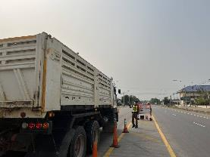

วันที่ 21 เดือน ตุลาคม 2567
ด.ต.ภิญโญ เพ็งสมยา ผบ.หมู่(ป.) สภ.คลองพิไกร เจ้าหน้าที่ตำรวจงานจราจร ปฏิบัติหน้าที่อำนวยการจราจรบริเวณหน้าโรงเรียนบ้านบึงพิไกรช่วง 15.30 – 16.00 น.
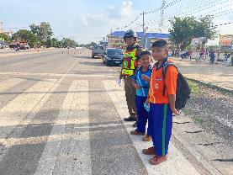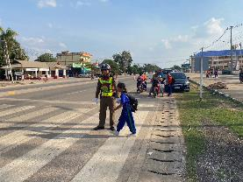

ผลการปฏิบัติราชการ งานจราจร
เดือน พฤศจิกายน 2567
วันที่ 6 พฤศจิกายน 2567 เวลา 10.00 น.
พ.ต.ท.กีรติ สายสุข สวป.สภ.คลองพิไกร พร้อมพวก อำนวยความสะดวกด้านการจราจร พิธีมอบสิ่งของพระราชทาน มูลนิธิราชประชานุเคราะห์ ในพระบรมราชูปถัมภ์ เพื่อมอบแก่ราษฎรผู้ประสบอัคคีภัยในพื้นที่อำเภอพรานกระต่าย ณ บ้านเลขที่ 69 หมู่ที่ 1 ต.คุยบ้านโอง อ.พรานกระต่าย จ.กำแพงเพชร

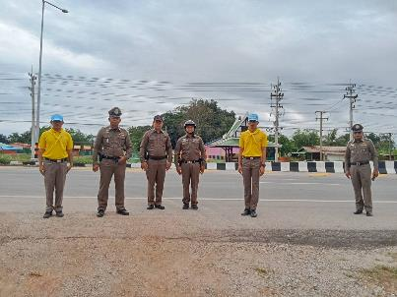

15 พฤศจิกายน 2567 เวลา 17.00 น.
ส.ต.ท.ดิลก แซ่เอี๊ยะ ผบ.หมู่(ป.) สภ.คลองพิไกร อำนวยความสะดวกการจราจร ให้แก่คณะครูและนักเรียน โรงเรียนบ้านบึงพิไกร เพื่อเดินทางไปทำกิจกรรมวันลอยกระทง ณ วัดคลองพิไกร
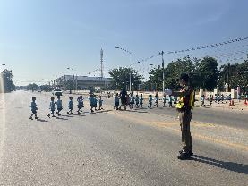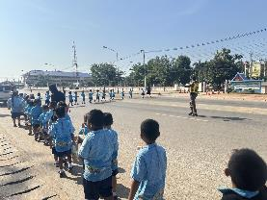

วันที่ 19 พฤศจิกายน 2567 เวลา 07.30 น.
ด.ต.ภิญโญ เพ็งสมยา ผบ.หมู่(ป.)สภ.คลองพิไกร อำนวยความสะดวกการจราจร ให้แก่ประชาชนที่มาจ่ายตลาด บริเวณถนนหน้าวัดคลองพิไกร
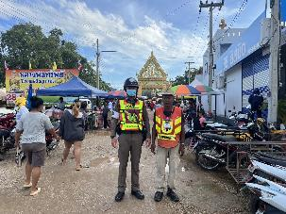

19 พฤศจิกายน 2567 เวลา 09.00 น.
ส.ต.ท.ดิลก แซ่เอี๊ยะ ผบ.หมู่(ป.) สภ.คลองพิไกร ได้ปฏิบัติหน้าที่อำนวยความสะดวกด้านการจราจร ผู้มาร่วมพิธีมอบผ้าห่มกันหนาวพระราชทานประจำปีการศึกษา ๒๕๖๗ โรงเรียนพิไกรวิทยา

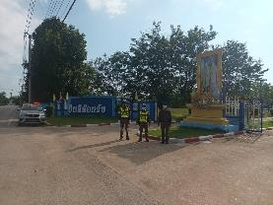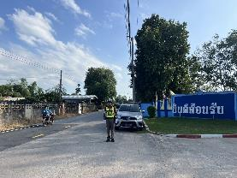

เดือน พฤศจิกายน 2567
ทุกวันจันทร์-ศุกร์ ช่วง 15.30 – 16.00 น. เจ้าหน้าที่ตำรวจ สภ.คลองพิไกร ชุดสายตรวจตำบลนาป่าแดง ปฏิบัติหน้าที่อำนวยการจราจรบริเวณหน้าโรงเรียนบ้านนาป่าแดง

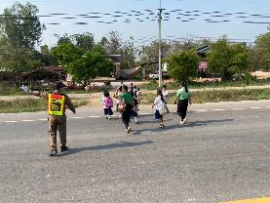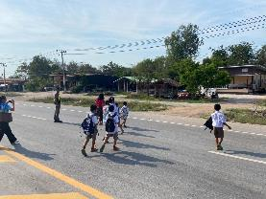
เดือน พฤศจิกายน 2567
ทุกวันจันทร์-ศุกร์ ช่วง 15.30 – 16.00 น. เจ้าหน้าที่ตำรวจงานจราจร สภ.คลองพิไกร ปฏิบัติหน้าที่อำนวยการจราจรบริเวณหน้าโรงเรียนบ้านบึงพิไกร
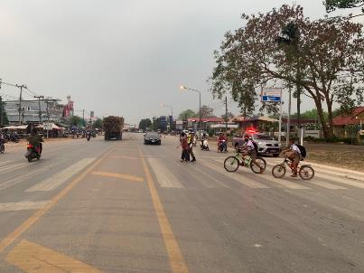

ผลการปฏิบัติราชการ งานจราจร
เดือน ธันวาคม 2567
วันที่ 6 ธันวาคม 2567 เวลา 13.00 น.
ตั้งจุดตรวจเพื่อป้องกันและลดอุบัติเหตุบนท้องถนน ป้องกันอาชญากรรม ยาเสพติด เครือข่ายการกระทำความผิดเกี่ยวกับบุคคลต่างด้าวหลบหนีเข้าเมืองโดยผิดกฎหมาย และปฏิบัติตามข้อสั่งการด้านความมั่นคงของ ภ.6 ณ บริเวณ บริเวณถนน 1065 ม.6 ต.คลองพิไกร อ.พรานกระต่าย จ.กำแพงเพชร
ผลการปฏิบัติดังนี้
-อุปกรณ์ส่วนควบไม่ครบ 1 ราย
-ไม่สวมหมวกนิรภัย 1ราย
-ไม่คาดเข็มขัดนิรภัย 1ราย
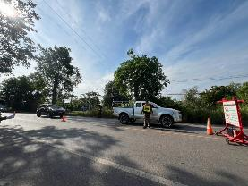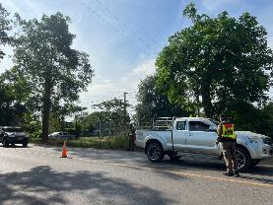
วันที่ 7 ธันวาคม 2567 เวลา 17.00 น.
ร.ต.อ.คณาธิป อ่อนนุ่ม รอง สวป.สภ.คลองพิไกรปฏิบัติหน้าที่ร้อยเวร 20 พร้อม ชุดปฏิบัติการที่ 2 ร่วมกับ กำนัน ผู้ใหญ่บ้าน เเพทย์ประจำตำบล ตำรวจอาสา และผู้นำชุมชน ตั้งจุดตรวจเเละออกลาดตระเวนเพื่อตรวจความสงบเรียบร้อยของประชาชนในพื้นที่ตำบลคลองพิไกร กวดขันรถที่ดัดแปลงสภาพ(ท่อเสียงดัง)บริเวณหน้าอาคารเอนกประสงค์ ม.1 ตำบลคลองพิไกร อ.พรานกระต่าย จ.กำแพงเพชร
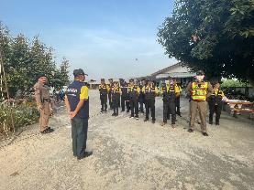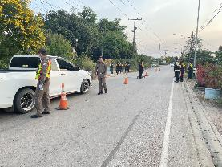
วันที่ 13 ธันวาคม 2567 เวลา 17.00 น.
สายตรวจนาป่าแดง สภ.คลองพิไกร ร่วมกับ ปลัดอำเภอ อส. กำนัน ผู้ใหญ่บ้าน เเพทย์ประจำตำบล ตำรวจอาสา และผู้นำชุมชน ตั้งจุดตรวจเเละออกลาดตระเวนเพื่อตรวจความสงบเรียบร้อยของประชาชนในพื้นที่ตำบลวังตะแบก กวดขันยาเสพติด บริเวณหน้า รร.หนองแขม ม.8 ตำบลวังตะแบก อ.พรานกระต่าย
จ.กำแพงเพชร
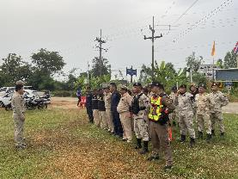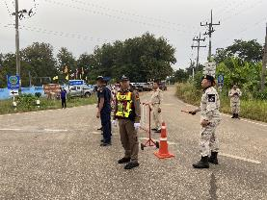

22 ธันวาคม 2567 เวลา 10.00 น.
ร.ต.อ.วิศิษฏิ์ เขียวสีทอง รอง สวป.ฯ พร้อมกับพวกรวม 5 นาย ตั้งจุดตรวจเพื่อป้องกันและลดอุบัติเหตุบนท้องถนน ป้องกันอาชญากรรม ยาเสพติด เครือข่ายการกระทำความผิดเกี่ยวกับบุคคลต่างด้าวหลบหนีเข้าเมืองโดยผิดกฎหมาย และปฏิบัติตามข้อสั่งการด้านความมั่นคงของ ภ.6 ณ บริเวณ บริเวณจุดตรวจบ้านนาป่าแดง ม.1 ต.คุยบ้านโอง อ.พรานกระต่าย จ.กำแพงเพชร
ผลการปฏิบัติว่ากล่าวตักเตือนลงระบบ PTM
-ขับรถโดยไม่มีใบอนุญาตขับรถ 1 ราย
และได้พบกลุ่มรถ ที่มางานแข่งรถ ได้ตรวจสอบ ไม่พบสิ่งผิดกฎหมายจึงได้ประชาสัมพันธ์ให้ขับรถตามกฎระเบียบจราจร
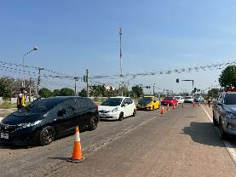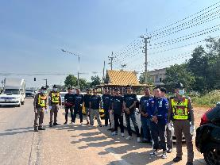

วันที่ 27 ธันวาคม 2567 เวลา 11.30 น.
พ.ต.อ.นวพล ครามวิชิตกุล ผกก.สภ.คลองพิไกร มอบหมายให้ พ.ต.ท.สืบศักดิ์ แสนเตปิน รอง ผกก.(สอบสวน)ฯ พร้อมข้าราชการตำรวจจิตอาสา จำนวน 10 นาย ร่วมกิจกรรมจิตอาสาเฉพาะกิจ( งานจราจรห้วงปีใหม่) ประชาสัมพันธ์รณรงค์ลดอุบัติเหตุทางถนนช่วงเทศกาลปีใหม่ พ.ศ. 2568 พร้อมมอบน้ำดื่ม หมวกนิรภัยให้กับผู้ใช้รถใช้ถนน
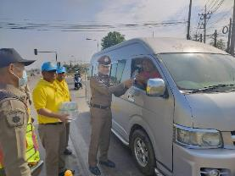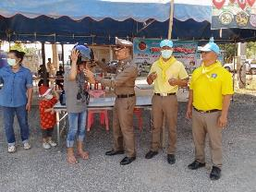
เดือน ธันวาคม 2567
ทุกวันจันทร์-ศุกร์ ช่วงเช้าและช่วงเย็น เจ้าหน้าที่ตำรวจ สภ.คลองพิไกร ได้ปฏิบัติหน้าที่อำนวยการจราจรบริเวณหน้าสถานที่สำคัญดังนี้
-บริเวณหน้าโรงเรียนบ้านบึงพิไกร
-บริเวณหน้าโรงเรียนพิไกรวิทยา
-บริเวณหน้าโรงเรียนบ้านนาป่าแดง
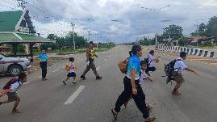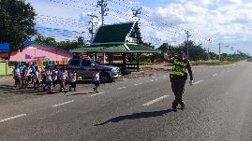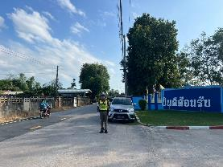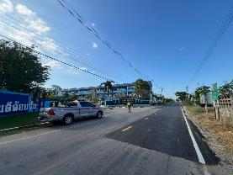

ผลการปฏิบัติราชการ งานจราจร
เดือน มกราคม 2568
วันที่ 2 มกราคม 2568 เวลา 10.00 น.
พ.ต.อ.นวพล ครามวิชิตกุล ผกก.สภ.คลองพิไกร ได้จัดกิจกรรมครอบครัวตำรวจใส่ใจ สวมหมวกนิรภัย 100% โดยมีข้าราชการตำรวจสภ.คลองพิไกรร่วมกิจกรรม เพื่อเป็นตัวอย่างให้กับ ประชาชน โดยดำเนินการติดตั้งป้าย ประชาสัมพันธ์ การสวมหมวก 100% (บริเวณหน้า สภ.คลองพิไกร)
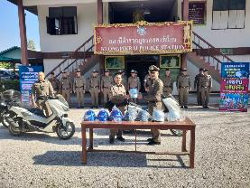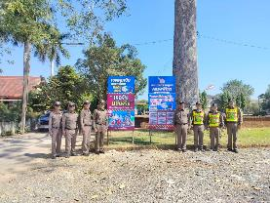
วันที่ 2 มกราคม 2568 เวลา 13.00 น.
เจ้าหน้าที่งานจราจร สภ.คลองพิไกร ตั้งจุดตรวจเพื่อป้องกันและลดอุบัติเหตุบนท้องถนนในช่วงเทศกาลปีใหม่ กวดขันวินัยจราจร ตรวจวัดแอลกอฮอล์ ป้องกันอาชญากรรม ยาเสพติด และประชาสัมพันธ์การใช้รถและปฏิบัติตามข้อสั่งการด้านความมั่นคงของ ภ.6 ณ บริเวณจุดตรวจบ้านนาป่าแดง ม.1 ต.คุยบ้านโอง อ.พรานกระต่าย จ.กำแพงเพชร
ผลการปฏิบัติว่ากล่าวตักเตือนในระบบแพทฟอร์ม PTM -Police ดังนี้
-ขับรถไม่สวมหมวกนิรภัย 3ราย
-ขับรถไม่มีใบอนุญาตขับร 13 ราย
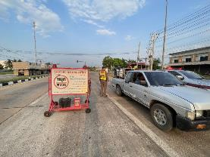
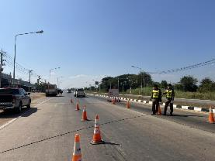
-ไม่คาดเข็มขัดนิรภัย 5 ราย

วันที่ 3 มกราคม 2568 เวลา 17.00 น.
เจ้าหน้าที่งานจราจร สภ.คลองพิไกร ตั้งจุดตรวจเพื่อป้องกันและลดอุบัติเหตุบนท้องถนนในช่วงเทศกาลปีใหม่ กวดขันวินัยจราจร ตรวจวัดแอลกอฮอล์ ป้องกันอาชญากรรม ยาเสพติด และประชาสัมพันธ์การใช้รถและปฏิบัติตามข้อสั่งการด้านความมั่นคงของ ภ.6 ณ บริเวณจุดตรวจบ้านนาป่าแดง ม.1
ต.คุยบ้านโอง อ.พรานกระต่าย จ.กำแพงเพชร
ผลการปฏิบัติว่ากล่าวตักเตือนในระบบแพทฟอร์ม PTM -Police ดังนี้
-ใช่เครื่องเปล่าแอลกอฮอล์เบื้องต้น12ราย ไม่พบผลแอลกอฮอล์ในร่างกายแต่อย่างใด
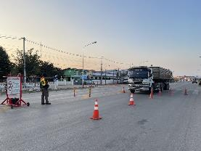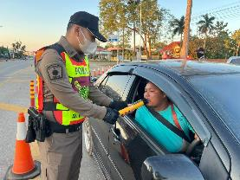
วันที่ 13 มกราคม 2568 เวลา 09.30 น.
เจ้าหน้าที่จราจร สภ.คลองพิไกร นำโดย ร.ต.อ.วิศิษฏิ์ เขียวสีทอง รอง สวป.ฯ ทำบันทึกแบบ 2 และได้ตักเตือนและสั่งการให้ผู้ขับขี่ทำท่อเดิมมาใส่ไว้ให้อยู่ในสภาพเดิม
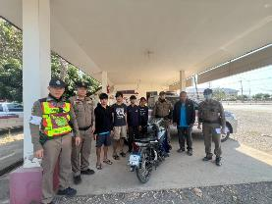

วันที่ 14 มกราคม 2568 เวลา 10.10 น.
เจ้าหน้าที่จราจร สภ.คลองพิไกร นำโดย ร.ต.อ.วิศิษฏิ์ เขียวสีทอง รอง สวป.ฯ ทำบันทึกแบบ 1 และตรวจยึดรถจักรยานยนต์ไว้ตรวจสอบ 1 ราย
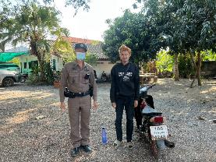
วันที่ 15 มกราคม 2568 เวลา 10.00 น.
พ.ต.อ.นวพล ครามวิชิตกุลผกก.สภ.คลองพิไกร ,พ.ต.ท.กีรติ สายสุข สวป.สภ.คลองพิไกร พร้อมด้วย ผู้นำชุมชน หมวดการทาง ร่วมประชุมเชิงปฏิบัติการ แก้ไขปัญหาอุบัติเหตุบนท้องถนน ณ ห้องประชุม ศปก.สภ.คลองพิไกร
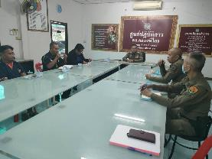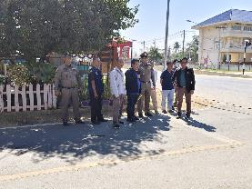

ผลการปฏิบัติราชการ งานจราจร
เดือน กุมภาพันธ์ 2568
วันที่ 4 กุมภาพันธ์ 2568 เวลา 11.50 น.
เจ้าหน้าที่จราจร สภ.คลองพิไกร นำโดย ร.ต.อ.วิศิษฏิ์ เขียวสีทอง รอง สวป.ฯ พร้อมกับพวกเข้าช่วยเหลือและอำนวยจราจร อุบัติเหตุตรวจสอบพบรถยนต์เก๋งBMW X4 เลขทะเบียน ก-3063(พิษณุโลก) ชนกับ จักรยานยนต์ เลขทะเบียน 1กฐ 1362 กำแพงเพชรเบื้องต้น รถจักรยานยนต์เลี้ยวเข้าแยกบึงลูกนก ตักหน้ารถยนต์เก๋ง บีเอ็มที่มุ่งหน้าเข้าคลองพิไกรมีผู้ได้รับบาดเจ็บ1รายนำตัวส่งโรงพยาบาลพรานกระต่าย ผู้ได้รับบาดเจ็บเป็นเพศหญิง เหตุเกิดที่ ม.6ต.คลองพิไกร อ.พรานกระต่าย จ.กำแพงเพชร
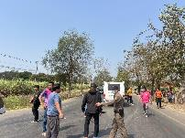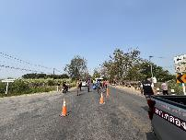
วันที่ 15 กุมภาพันธ์ 2568 เวลา 18.00 น.
ชุดปฏิบัติการที่ 1 สภ.คลองพิไกร นำโดย ร.ต.อ.วิศิษฏิ์ เขียวสีทอง รอง สวป.ฯ พร้อมกับพวกรวม 6นาย ตั้งจุดตรวจตามนโยบายเขตคุมเข้มสวมหมวกกันน็อค100%และ ประชาสัมพันธ์รถบรรทุก ให้ขับรถชะลอความเร็วในเขตุชุมชน เพื่อป้องกันและลดอุบัติเหตุบนท้องถนน ป้องกันอาชญากรรม ยาเสพติดเครือข่ายการกระทำความผิดเกี่ยวกับบุคคลต่างด้าวหลบหนีเข้าเมืองโดยผิดกฎหมาย และปฏิบัติตามข้อสั่งการด้านความมั่นคงของ ภ.6 ณ บริเวณถนนหมายเลข 1065 สายคลองพิไกร-ลานกระบือ ม.3 ต.คลองพิไกร อำเภอพรานกระต่าย จังหวัดกำแพงเพชร เปิดจุดตรวจในระบบ TPCC เรียบร้อย
ผลการปฏิบัติเรียกรถตรวจ ดังนี้
ตักเตือนลงระบบ ptm
-ขับรถไม่สวมหมวกนิรภัย 5 ราย
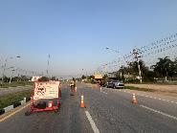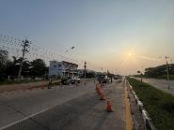

วันที่ 18 กุมภาพันธ์ 2568 เวลา 18.00 น.
ชุดปฏิบัติการที่ 2 สภ.คลองพิไกร นำโดย คณาธิป อ่อนนุ่ม รอง สวป.ฯ พร้อมกับพวกรวม 6นาย ตั้งจุดตรวจตามนโยบายเขตคุมเข้มสวมหมวกกันน็อค100%และ ประชาสัมพันธ์รถบรรทุก ให้ขับรถชะลอความเร็วในเขตุชุมชน เพื่อป้องกันและลดอุบัติเหตุบนท้องถนน ป้องกันอาชญากรรม ยาเสพติดเครือข่ายการกระทำความผิดเกี่ยวกับบุคคลต่างด้าวหลบหนีเข้าเมืองโดยผิดกฎหมาย และปฏิบัติตามข้อสั่งการด้านความมั่นคงของ ภ.6 ณ บริเวณถนนหมายเลข 1065 สายคลองพิไกร-ลานกระบือ ม.3 ต.คลองพิไกร อำเภอพรานกระต่าย จังหวัดกำแพงเพชร เปิดจุดตรวจในระบบ TPCC เรียบร้อย
ผลการปฏิบัติเรียกรถตรวจ ดังนี้
- ว่ากล่าวตักเตือนในระบบptmจำนวน 10 ราย
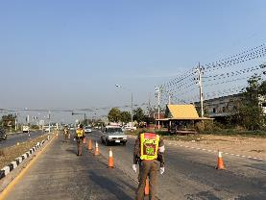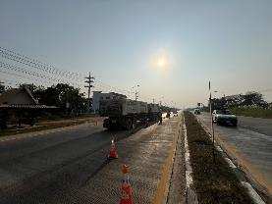
วันที่ 20 เดือน กุมภาพันธ์ 2568 เวลา 15.30 น.
ส.ต.ท.ภควัต ปิ่นคำ ผบ.หมู่(ป.) สภ.คลองพิไกร สายตรวจตำบลนาป่าแดง ปฏิบัติหน้าที่อำนวยความสะดวกด้านจราจร บริเวณหน้าตลาดสด เวลา 15.30 น.
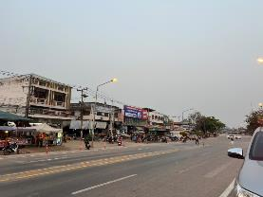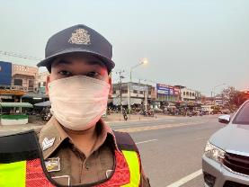

ผลการปฏิบัติราชการ งานจราจร
เดือน มีนาคม 2568

วันที่ 3 เดือน มีนาคม 2568 เวลา 07.30 น.
ด.ต.ภิญโญ เพ็งสมยา ผบ.หมู่(ป.) สภ.คลองพิไกร เจ้าหน้าที่ตำรวจงานจราจร อำนวยความสะดวกด้านจราจร บริเวณหน้าตลาดสดเทศบาลคลองพิไกร เวลา 07.30 น.
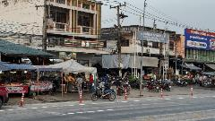
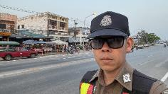

วันที่ 4 เดือน มีนาคม 2568 เวลา 07.30 น.
ส.ต.ท.ดิลก แซ่เอี๊ยะ ผบ.หมู่(ป.) สภ.คลองพิไกร เจ้าหน้าที่ตำรวจงานจราจร อำนวยความสะดวกด้านจราจร บริเวณหน้า รร.บ้านบึงพิไกร เวลา 07.30 น.
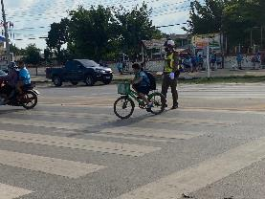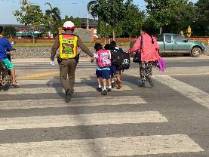

วันที่ 5 เดือน มีนาคม 2568 เวลา 15.30 น.
ส.ต.ท.ภควัต ปิ่นคำ ผบ.หมู่(ป.) สภ.คลองพิไกร เจ้าหน้าที่ตำรวจสายตรวจตำบลนาป่าแดง ปฏิบัติหน้าที่อำนวยความสะดวกด้านจราจร บริเวณหน้า รร.บ้านน่าป่าแดง เวลา 15.30 น.
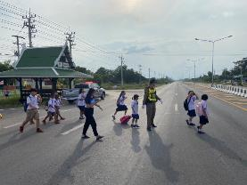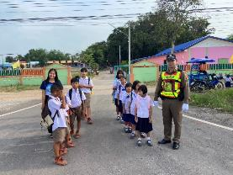
วันที่ 19 มีนาคม 2568 เวลา 09.00 น.
ชุดปฏิบัติการที่ 1 สภ.คลองพิไกร นำโดย ร.ต.อ.วิศิษฏิ์ เขียวสีทอง รอง สวป.ฯ พร้อมกับพวกรวม 6นาย ตั้งจุดตรวจตามนโยบายเขตคุมเข้มสวมหมวกกันน็อค100%และ ประชาสัมพันธ์รถบรรทุก ให้ขับรถชะลอความเร็วในเขตุชุมชน เพื่อป้องกันและลดอุบัติเหตุบนท้องถนน ป้องกันอาชญากรรม ยาเสพติดเครือข่ายการกระทำความผิดเกี่ยวกับบุคคลต่างด้าวหลบหนีเข้าเมืองโดยผิดกฎหมาย และปฏิบัติตามข้อสั่งการด้านความมั่นคงของ ภ.6 ณ บริเวณถนนหมายเลข 1065 สายคลองพิไกร-ลานกระบือ ม.3 ต.คลองพิไกร อำเภอพรานกระต่าย จังหวัดกำแพงเพชร เปิดจุดตรวจในระบบ TPCC เรียบร้อย
ผลการปฏิบัติเรียกรถตรวจ ดังนี้
ตักเตือนลงระบบ ptm
-ไม่สวมหมวกนิรภัย 9 ราย
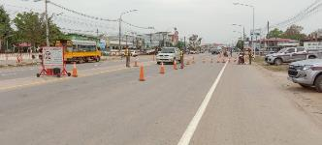

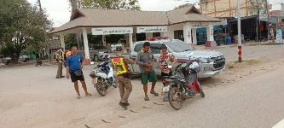
วันที่ 19 มีนาคม 2568 เวลา 18.00 น.
ชุดปฏิบัติการที่ 1 สภ.คลองพิไกร นำโดย ร.ต.อ.วิศิษฏิ์ เขียวสีทอง รอง สวป.ฯ พร้อมกับพวกรวม 6นาย ตั้งจุดตรวจตามนโยบายเขตคุมเข้มสวมหมวกกันน็อค100%และ ประชาสัมพันธ์รถบรรทุก ให้ขับรถชะลอความเร็วในเขตุชุมชน เพื่อป้องกันและลดอุบัติเหตุบนท้องถนน ป้องกันอาชญากรรม ยาเสพติดเครือข่ายการกระทำความผิดเกี่ยวกับบุคคลต่างด้าวหลบหนีเข้าเมืองโดยผิดกฎหมาย และปฏิบัติตามข้อสั่งการด้านความมั่นคงของ ภ.6 ณ บริเวณถนนหมายเลข 1065 สายคลองพิไกร-ลานกระบือ ม.3 ต.คลองพิไกร อำเภอพรานกระต่าย จังหวัดกำแพงเพชร เปิดจุดตรวจในระบบ TPCC เรียบร้อย
ผลการปฏิบัติเรียกรถตรวจ ดังนี้
ตักเตือนลงระบบ ptm
-อุปกรณ์ส่วนควบไม่ครบ 3 ราย
